Пособие разработано учителем-логопедом СП д/с «Красная Шапочка» ГБОУ СОШ №1«ОЦ» с. Большая Глушица Лыковой А.Н.
Описание:

Макеты домиков выпилены из фанеры, обклеены самоклеющейся бумагой. Прозрачные кармашки выполнены из полиэтиленовой плёнки. Домики крепятся в один ряд с помощью рейки. При
проведении игр (в зависимости от задачи) используется один, два, три или все четыре домика.
Для работы потребуются предметные картинки, цифры, схемы звуков в слове (слогов).

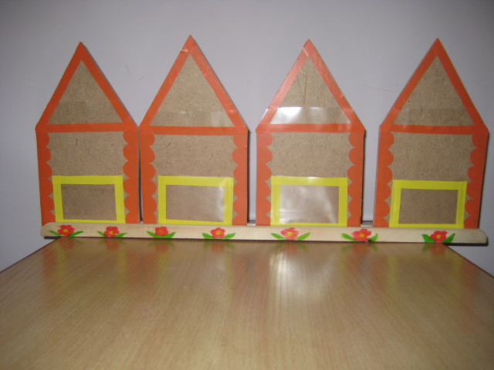

Задачи, которые можно решать с помощью дидактического пособия:
- учить классифицировать предметы;
-учить определять количество слогов в слове;
-учить определять место звука в слове (начало, середина, конец);
-учить дифференцировать звуки: согласный – гласный, твердый согласный – мягкий согласный; р – л, с-ш и т.д.
- учить автоматизировать звуки (например, л).
- учить соотносить геометрические эталоны с предметами;
-учить соотносить цифру с количеством;
Формы работы:
- Индивидуальные занятия.
- Подгрупповые занятия.
Возраст:
Дети разных возрастных категорий.

Игра «Рассели по домикам»
Задача игры: учить детей классифицировать предметы.
Картинный материал: картинки с животными, насекомыми, цветами, птицами, овощами, фруктами и т. д.
Ход игры: Педагог предлагает детям помочь поместить картинки по домикам так, чтобы в одном доме находились картинки из одной «семейки», во втором – из другой, в третьем – из третьей, в четвертой - из четвертой.
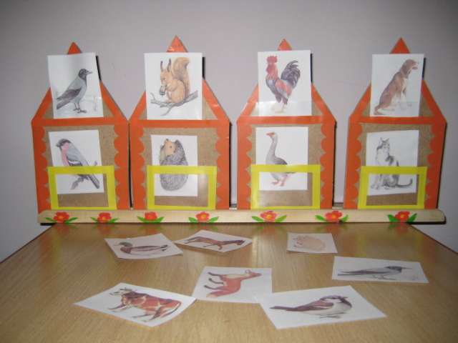
Задача: учить детей определять количество слогов в слове.
Картинный материал: картинки с разной слоговой структурой.
Ход игры: На крыше вагончика находятся схемы, обозначающие один слог, два слога, три слога. Детям предлагается сосчитать количество слогов в слове и поместить картинки в соответствующие домики.
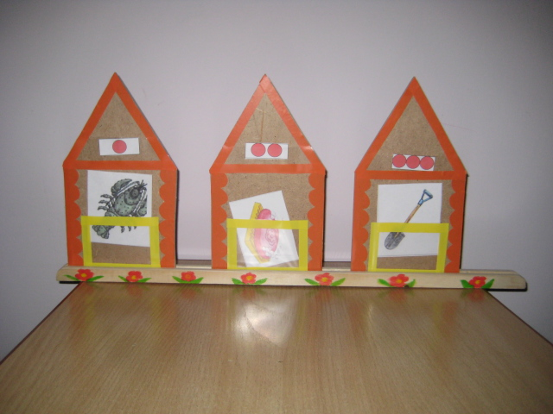
Задача: учить определять место заданного звука (например, звука [р]) в слове (начало, середина, конец).
Картинный материал: буква «Р», картинки с заданным звуком в начале, середине и конце слова, схема звука в слове (в начале, в середине, в конце).
Ход игры: На крыше домика находится схема из трех квадратиков: в первом домике закрашен первый квадратик, во втором – второй, в третьем – третий. Детям нужно поместить картинки в соответствующие домики.
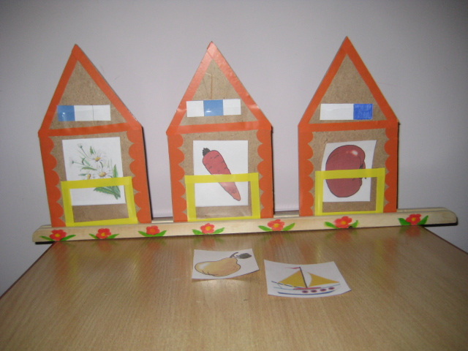
Задачи: учить детей дифференцировать: согласные – гласные звуки, твердые и мягкие согласные звуки, звуки (р-л, с-ш и т.д.), развивать фонематический слух.
Картинный материал: картинки с дифференцируемыми звуками.

Ход игры: На крышах домиков размещены квадраты красного и синего цвета. Ребенок берет картинку, дает характеристику первому звуку в слове и помещает её в соответствующий домик (гласный – красный квадрат, синий – согласный квадрат).
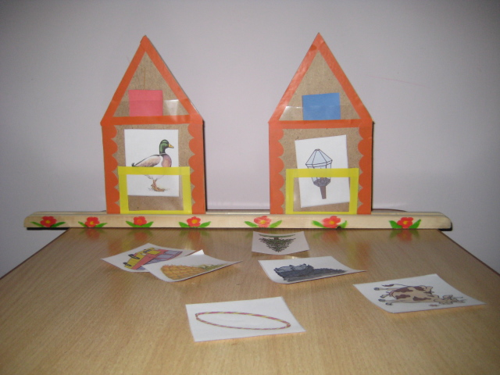
Задача: развитие фонематического слуха, автоматизация звука [ ](например, звука [л]).
Картинный материал: буква «Л», картинки с разными звуками.
Ход игры: выбрать картинки, в названиях которых есть звук [л] и поселить их в домик.
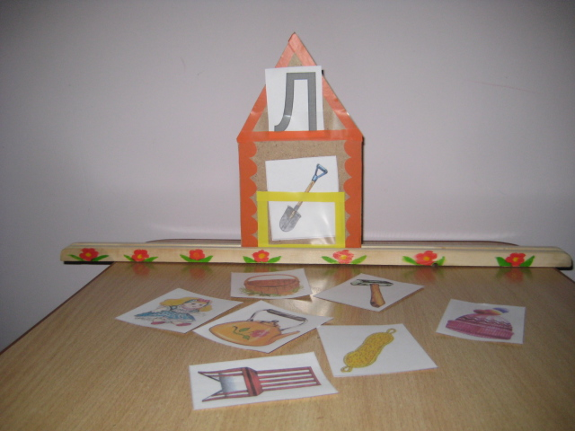
Задача игры: учить детей соотносить геометрические эталоны с предметами.
Картинный материал: картинки с геометрическими фигурами и предметами, похожие на круг, квадрат, треугольник, прямоугольник и др.
Ход игры: Педагог помещает на крышу домиков геометрические фигуры, спрашивает какие это фигуры, затем предлагает найти картинки с предметами похожие на треугольник, круг и т.д.
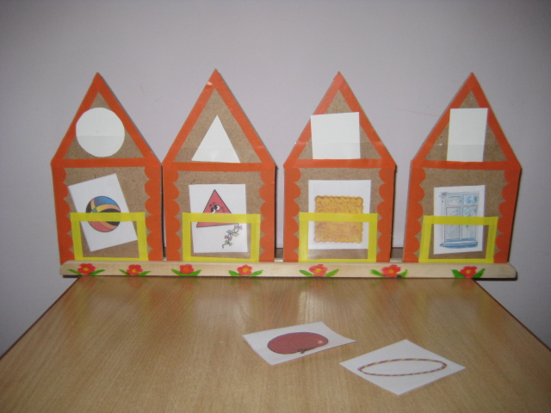
Задача игры: учить детей соотносить цифру с количеством.
Картинный материал: цифры, картинки с n-количеством предметов.
Ход игры: Педагог помещает цифры на крыши домиков, спрашивает какие это цифры, затем предлагает поселить картинки в соответствующие домики.
